Python编程高阶函数的应用

见jupyter

1. Lambda表达式

2. 三元运算符

3. Map函数的运用

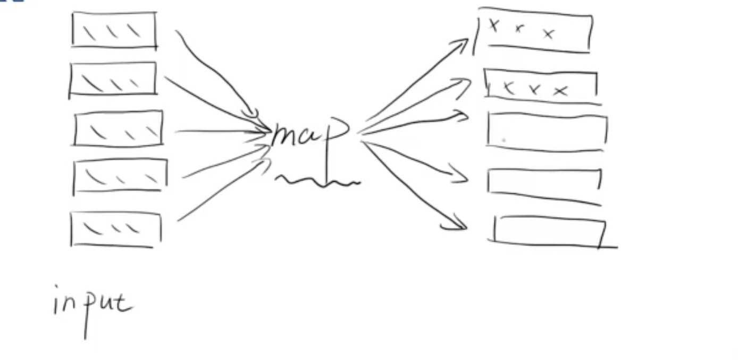

4. filter过滤器

5. reduce函数

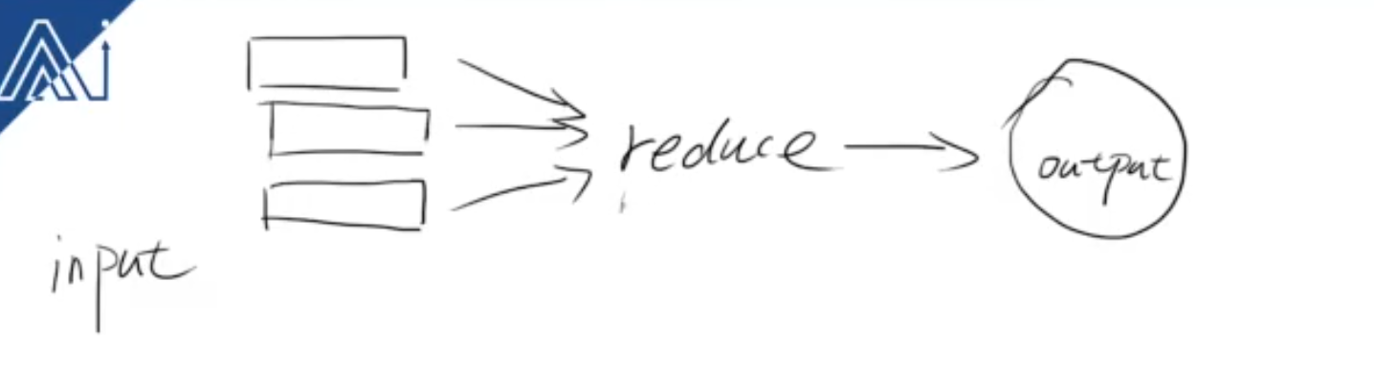

6. 列表、集合、字典推导式

7. 闭包

8. 装饰器

numpy

